маточный манипулятор
Как используется маточный манипулятор?
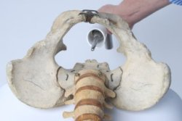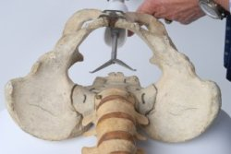
рис.1 Введение маточного манипулятора рис.2 Раскрытие бранш насадки
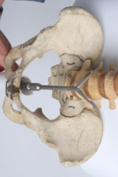 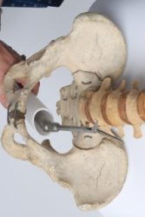
Рис3. Управление маткой «вверх-вниз» рис.4 Управление «Вправо-влево»

Общая лапароскопическая гистероктомия
- Выберите необходимый размер пулевочной насадки и вагинальный обтюратор в соответствии с размером влагалища и матки.
- Раскройте шейку до размера Гегар 6 при помощи маленькой головки и до Гегар 8 при помощи большой головки. Вставьте манипулятор и раскройте головку. Зафиксируйте манипулятор внутри. Проверьте выбранную позицию путем ротации: если нет синехии или больших миом ограничьте ротацию, затем матку можно повернуть более чем на 90 °, таким образом вы входите в переднюю стенку матки и отклоняете заднюю стенку свода влагалища.

- Это позволяет провести хирургическое вмешательство через середину и левый порт и отклонить матку в правую сторону.
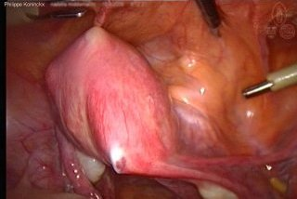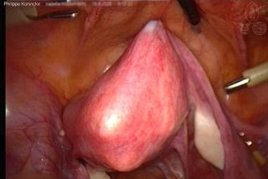
Последовательность работы при гистероктомии
1. Введите манипулятор в положении ретрофлексии и слегка втолкните внутрь, таким образом, поднимая шейку.
Ретрофлексия (загиб) помогает видеть верхнюю часть матки пузырно-маточного загиба и широкой связки.
• При отклонении в левую сторону на 30° вы можете с правой стороны коагулировать/ резать/ рассекать обе круглые связки передней полости
• Затем приподнимите мочевой пузырь, разрежьте перинатальную полость и отделите мочевой пузырь внизу.
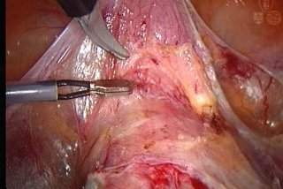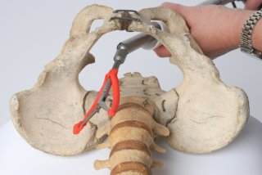
• Поверните матку на 90 ° таким образом, чтобы маточная стенка оказалась в положении 3 или 9 часов, 1 или 11 часов условного циферблата. Ротация (в ретрофлексии) может выполняться одновременно с нажатием на матку с другой стороны пока ассистент толкает круглые связки в ту же сторону но вниз, тем самым открывая круглые связки и маточный канал. При рассечении широких связок образуется окно и коагулируется маточная артерия.
• Затем вы можете коагулировать и резать маточную стенку и производить натягивание вверх к маточной артерии.
.
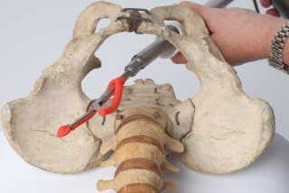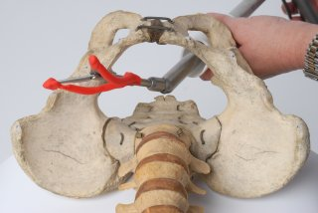
Поворачивайте матку для того, чтобы подтянуть артерию вверх, коагулировать, резать маточную артерию и производить диссекцию определенным инструментом. Предполагается выполнение антефлексио матки. Антеверсия матки может быть полезна, например в случае когда миома затрудняет визуалицию
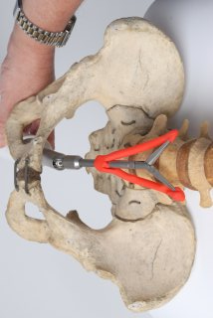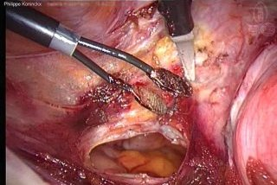
• 2. Вместе с маточным манипулятором введите контурирующую насадку для того, чтобы визуализировать свод влагалища
• Откройте передний свод
• Отклоните матку вправо, а насадку для контурирования влево для того, чтобы раскрыть левый свод
• Отклоните матку и насадку для контурирования сильнее; поменяйте инструменты, а именно, монополяр вставьте в левый порт; это позволит разрезать левую артерию, задний свод и праву артерию
• Затем прокрутите для того чтобы раскрыть правый свод.
• Аккуратно прокоагулируйте кровоточащие сосуды
• Удалите матку
3. Манипулятор с насадкой для контурирования используется для закупоривания влагалища при сшивании.
• Используйте большую пулевочную насадку, раскройте ее на уровне влагалищной манжетки для того, чтобы подготовить влагалище для сшивания, а именно, проворачивая свод спереди (особенно если тучный пациент), возможности ротации позволяют сшивать правой рукой
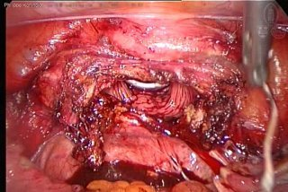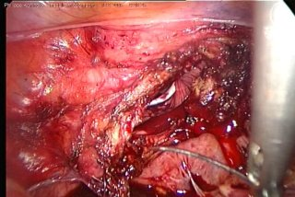
- Выводы: последовательность проведения гистероктомии остается неизменным.
Вы, несомненно, оцените функциональность маточного манипулятора какой бы сложной ни была операция. Например:
  - Сложный доступ: не только в случае с большой маткой, но также в том случае, если миома расположена в неудобном месте и ее трудно увидеть и достать, особенно со стороны маточной артерии.
  - Кровотечение маточной артерии: ротация обеспечивает легкий и прямой подход. Ассистент хирурга может эффективно помочь во время операции. Каждую маточную артерию можно схватить/ сомкнуть/ прокоагулировать/ клипировать через левый и правый порт. Более того, при помощи ротации и загибе маточная артерия выходит из таза, что очень важно, особенно во время кровотечения, когда нужно срочно удалить кровь из полости.
  - Кровотечение заднего свода стало более оперативно доступным.

Лапороскопическая субтотальная гистероктомия
1. Гистероктомия выполняется в той же последовательности, как было описано ранее. Возможности ротации резание шейки после изолирования свода матки; свод может ротироваться почти на 180°, таким образом позволяя отрезать заднюю часть на передней стороне.

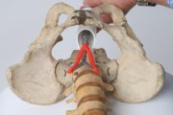 | 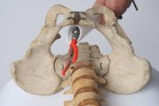 | 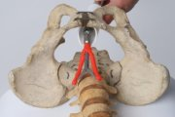
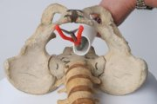 | 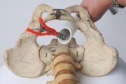 | 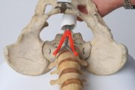
2. После отделения матки: немного оттяните манипулятор в цервикальный канал вновь откройте: это позволит управлять шейкой (толкая шейку вверх и внутрь)
  - Ротационные возможности при наложении швов.
  - Возможности при сшивании задней и передней петель и положение шейки.
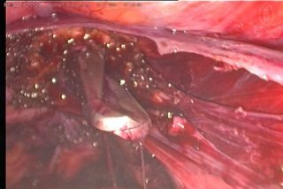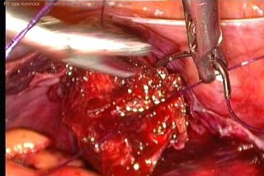

Восстановление тазового дна

Консервативная хирургия в случаях с миоэктомией и эндометриозом.
- Две головки для консервативной хирургии используются для того, чтобы избежать перекручивания матки, даже если ассистент слишком сильно толкает ее внутрь.
- Если не открывается свод, манипулятор используется с прямой насадкой и захватывается шейка.

